Вязание крючком  - одно из самых увлекательных и полезных видов рукоделия.  Новичкам освоить вязание крючком легче, чем вязание спицами, так как в руке находится только один инструмент (крючок), а в работе только одна петля.  Овладев простейшими элементами вязания, можно создать замечательные и неповторимые изделия: игрушки, предметы одежды и интерьера, украшения и аксессуары.  Элементы вязания крючком и условные обозначения  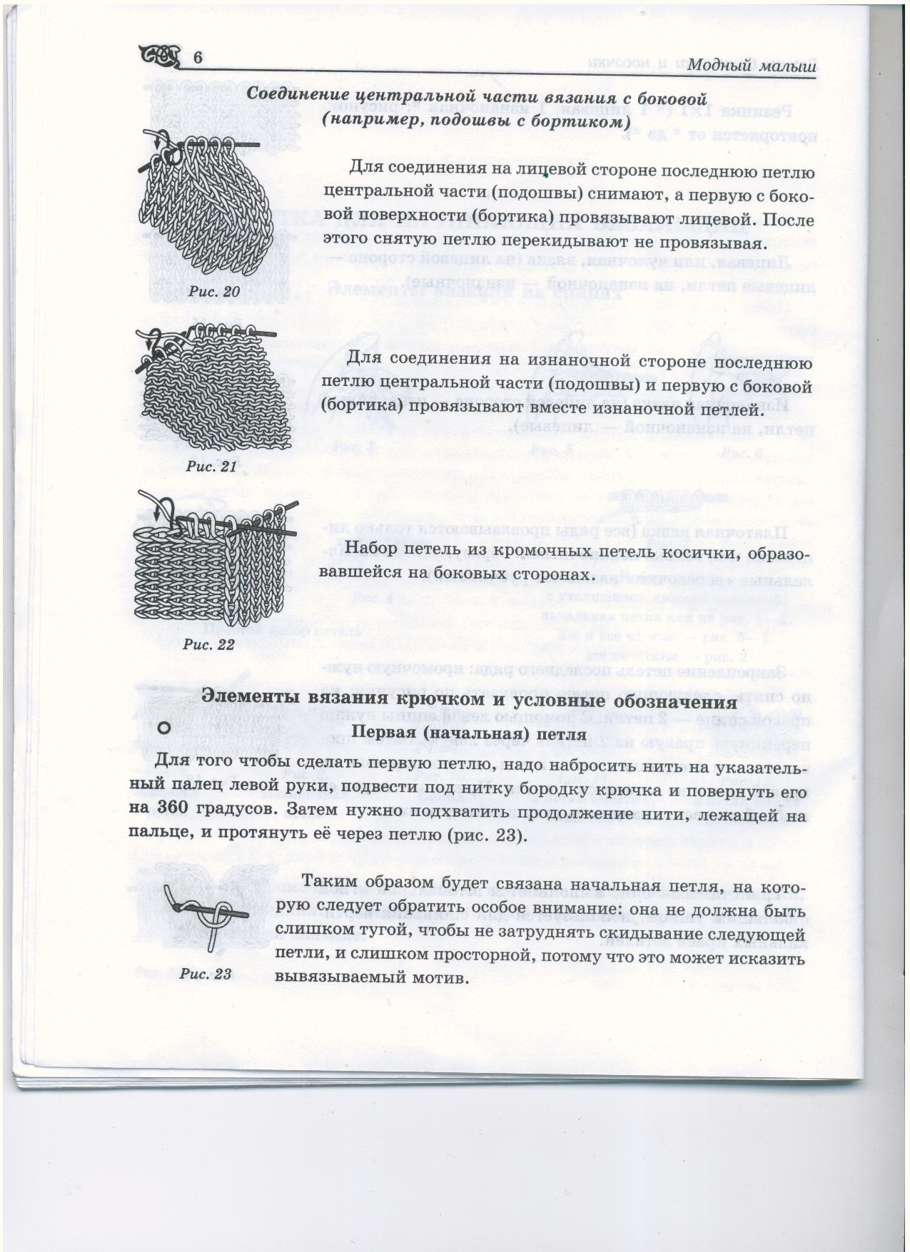  Начальная петля  Для того чтобы сделать первую петлю. Надо набросить нить на указательный палец левой руки. Подвести под нитку бородку крючка и повернуть его на 360 градусов. Затем нужно подхватить продолжение нити, лежащей на пальце, и протянуть ее через петлю.  Элементы отделки детской одежды  Поэтапное изготовление помпонов  1. Вырезать картонные кольца  Нарисуйте циркулем 2 круга с центром в одной точке, в середине круг должен быть меньшего диаметра. Вырежьте 2 одинаковых кольца.  2. Обмотка нитью  Наложите кольца друг на друга и плотно обмотайте их нитью так, чтобы между ними не осталось отверстия.  3. Готовый помпон  Разрежьте нитки по внешнему краю колец. Между кольцами вложите нить и завяжите ее узлом. Выньте картонные кольца.  4.Стрижка помпонов  - встряхните помпон, постучите им по твердой поверхности.  - возьмите нитку, скрепляющую помпон, в левую руку и срежьте излишки ниток, делая срезы в одну сторону;  - поверните помпон на 180 градусов и делайте срезы в противоположном направлении.  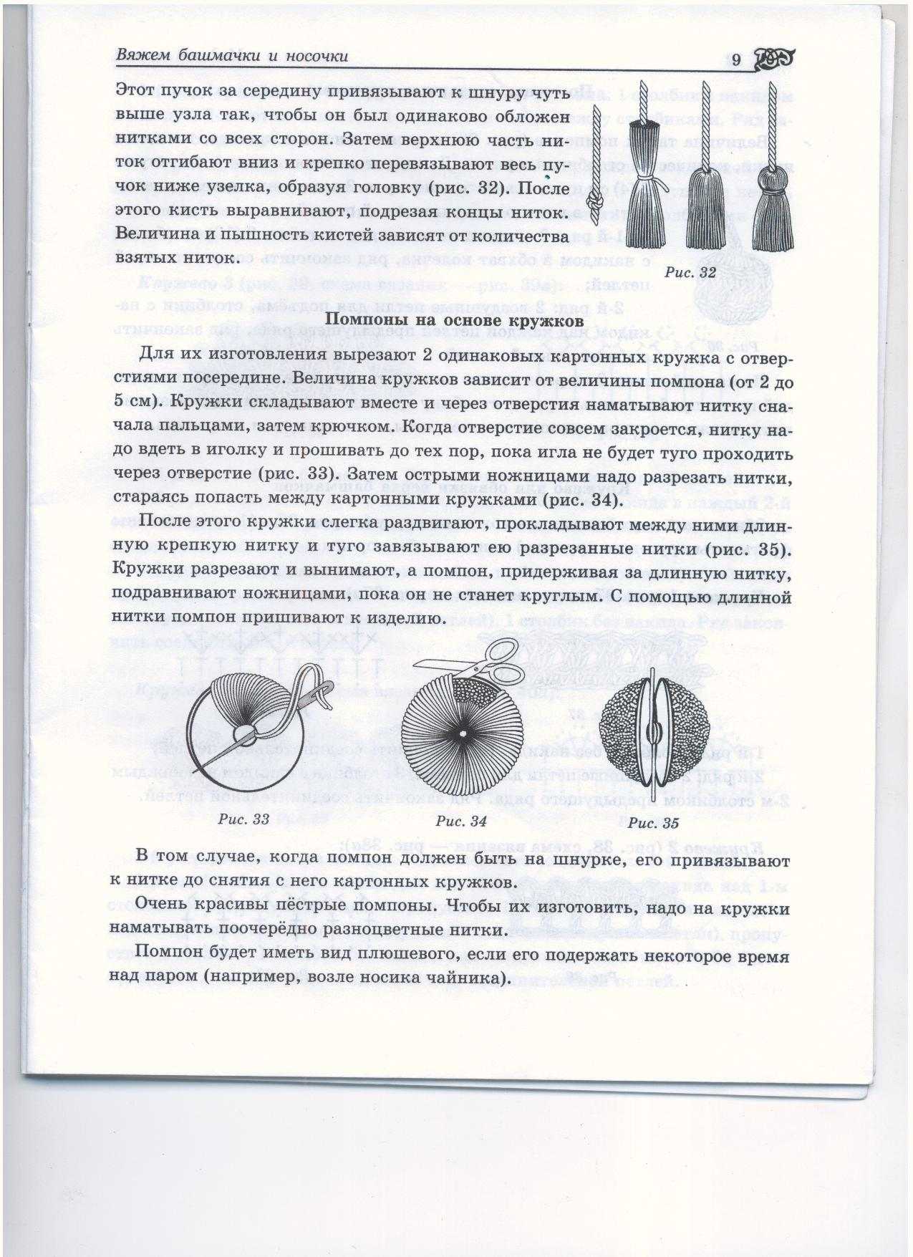 |  | 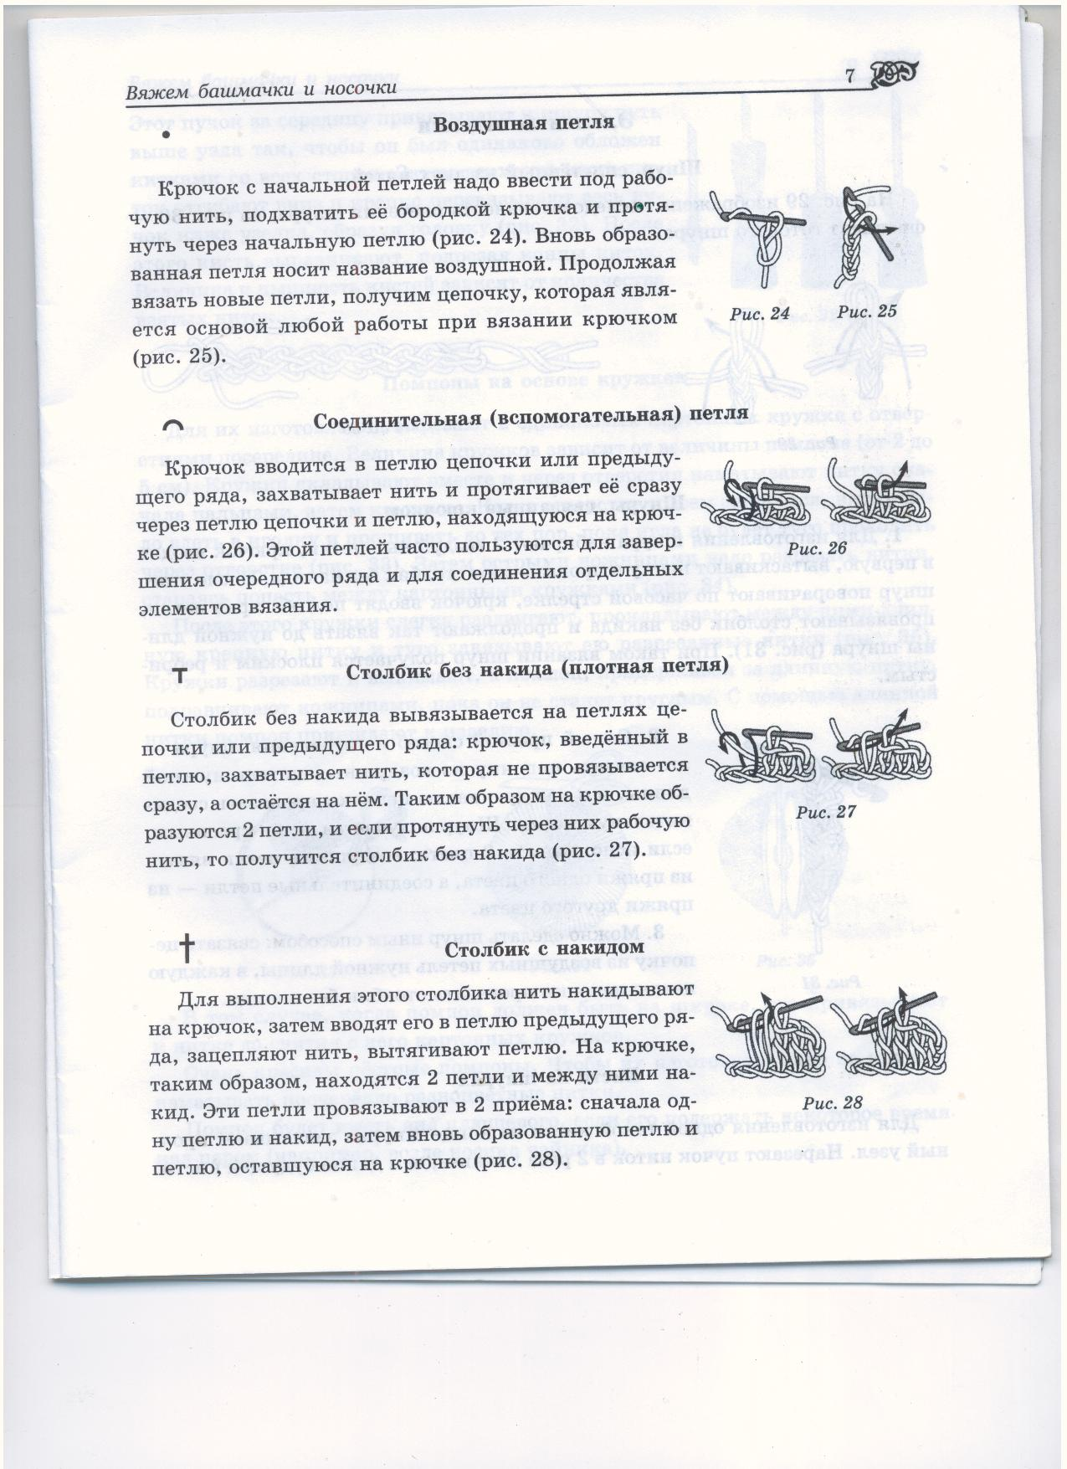  Воздушная петля  Крючок с начальной петлей ввести под рабочую нить, подхватить ее бородкой крючка и протянуть через начальную петлю. Продолжая вязать новые петли, получается цепочка, которая является основой любой работы при вязании крючком.  Соединительная  (вспомогательная)  петля  Ввести крючок в петлю предыдущего ряда, захватить нить и протянуть ее сразу через петлю цепочки и петлю, находящуюся на крючке. Этой петлей пользуются для завершения очередного ряда и для соединения отдельных элементов вязания.  Элементы отделки детской одежды  Кисти на шнурах  1.На конце шнурка завязывают прочный узел  2. Нарезать пучок ниток в 2 раза длиннее, чем длина будущей кисти.  3. Этот пучок зха середину привязать к шнуру чуть выше узла так, чтобы он был одинаково обложен нитками со всех сторон.  4. Верхнюю часть ниток отогнуть вниз и крепко перевязать весь пучок ниже узелка, образуя головку.  5. Ножницами выравниваем кисть.  ОГУСО ГСРЦН «Семья»  Составитель: Н.В. Лебедева,  инструктор по труду  Наш адрес:  601480 Владимирская обл.,г.Гороховец,  ул. Ленина, д.41; тел. 8 (49 238) 2-16-35 |  | Столбик без накида  (плотная петля)  Ввести крючок в петлю предыдущего ряда, захватить нить. На крючке образовались 2 петли. Протянуть через них рабочую нить.  Столбик с накидом  Накинуть нить на крючок, затем вводят его в петлю предыдущего ряда, зацепляют нить, вытягивают петлю. На крючке – 2 петли и между ними накид. Эти петли провязывают в два приема: сначала одну петлю и накид, затем вновь образованную петлю и петлю, оставшуюся на крючке.  Департамент социальной защиты населения администрации  Владимирской области  ОГУСО «Гороховецкий  социально-реабилитационный  центр для есовершеннолетних  «Семья»  Памятка  для начинающих вязальщиц  (вязание крючком)  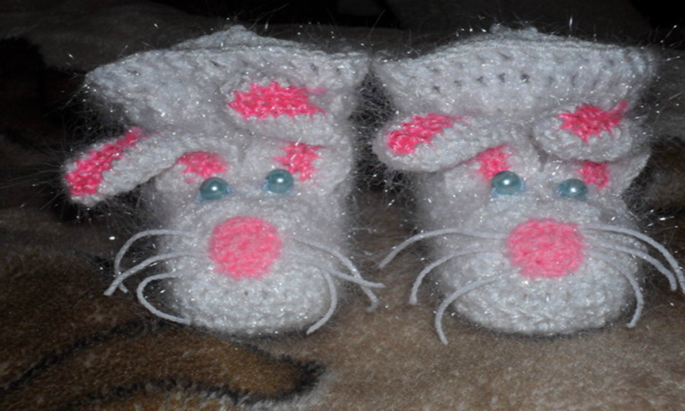  Гороховец

